**В Можгинском районе проведена тренировка по антитеррористической защищенности в Черемушкинской школе**

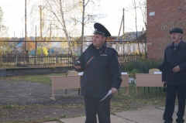10.10.2018

Поступающая в аппарат Национального антитеррористического комитета (НАК) информация свидетельствует о сохранении на территории России угроз террористического и экстремистского характера, возрастает опасность совершения террористических актов в местах массового пребывания людей. Наибольшую угрозу представляют обращения экстремистов к поддерживающим их идеологию гражданам действовать группами, так и в одиночку, используя при совершении терактов общедоступные поражающие средства и устройства, способные вызвать наибольший общественный резонанс и значительный поражающий эффект.

При этом выделяются наиболее вероятные сценарии осуществления террористических актов:

- захват заложников (вы прекрасно понимаете, что осуществляются такие действия на объектах социальной сферы – учебные заведения, дома культуры, объекты здравоохранения);

- осуществление массовых расстрелов граждан;

- применение самодельных взрывных устройств в местах массового пребывания людей, в том числе на объектах транспортной инфраструктуры и общественном транспорте;

- использование ядовитых химических веществ на объектах централизованного водоснабжения и общественного питания;

- совершение крупных дорожно-транспортных происшествий, в том числе наездов на скопления людей с использованием тяжёлого автотранспорта (грузовые машины, автобусы).

09 октября 2018 года в Можгинском районе проводилась тренировка по антитеррористической защищенности в школе. **Тема тренировки:** захват заложников в МБОУ «Черемушкинская СОШ».

В ходе тренировки был показан фильм о действиях при угрозе и совершении террористического акта, проверены и отработаны практические действия сотрудников и должностных лиц школы, организация взаимодействия с полицией, МЧС и скорой помощью. Проведено оповещение и практическая эвакуация персонала и учащихся.

[[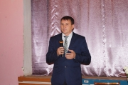](https://www.mozhga-rayon.ru/city/photogallery/811/14897/)](https://www.mozhga-rayon.ru/city/photogallery/811/14897/)

[[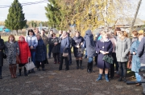](https://www.mozhga-rayon.ru/city/photogallery/811/14898/)](https://www.mozhga-rayon.ru/city/photogallery/811/14898/)

[[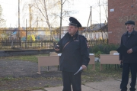](https://www.mozhga-rayon.ru/city/photogallery/811/14899/)](https://www.mozhga-rayon.ru/city/photogallery/811/14899/)

[[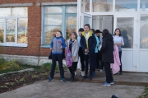](https://www.mozhga-rayon.ru/city/photogallery/811/14900/)](https://www.mozhga-rayon.ru/city/photogallery/811/14900/)

[[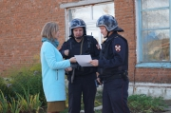](https://www.mozhga-rayon.ru/city/photogallery/811/14901/)](https://www.mozhga-rayon.ru/city/photogallery/811/14901/)

[[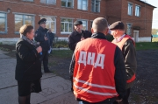](https://www.mozhga-rayon.ru/city/photogallery/811/14902/)](https://www.mozhga-rayon.ru/city/photogallery/811/14902/)

[[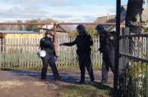](https://www.mozhga-rayon.ru/city/photogallery/811/14903/)](https://www.mozhga-rayon.ru/city/photogallery/811/14903/)

[[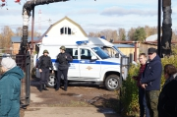](https://www.mozhga-rayon.ru/city/photogallery/811/14904/)](https://www.mozhga-rayon.ru/city/photogallery/811/14904/)